Universidad del Valle de Guatemala
Deep Learning y Sistemas Inteligentes
Proyecto Final

Fine-Tuning de Modelos de Lenguaje para el Análisis de Noticias: Summarization, Sentmiento y Clustering

Alina Carías y Ariela Mishaan
Noviembre 2025

Índice

1. Introducción 3
2. Objetivos 3
2.1. Objetivo general 3
2.2. Objetivos específicos 3
3. Extracción y Procesamiento de Datos 3
3.1. Preparación de Datasets Específicos 4
3.2. Resumen del dataset final 5
4. Metodología de Fine-Tuning 6
4.1. Summarization 6
4.2. Sentiment Analysis 7
4.3. Clustering 8
5. Comparación de Configuraciones y Modelos Base 9
5.1. Summarization 9
5.2. Sentiment Analysis 10
5.3. Clustering 11
6. Análisis de resultados (mejores modelos) 11
6.1. Summarization 11
6.2. Sentiment Analysis: MiniLM Configuración 1 13
14
6.3. Clustering: DistilBERT Configuración 1 14
7. Discusión 16
7.1. Summarization 16
7.2. Sentiment Analysis 16
7.3. Clustering 17
8. Conclusiones 18
8.1. Summarization 18
8.2. Sentiment Analysis 19
8.3. Clustering 19
9. Limitaciones y recomendaciones para futuros experimentos 20
9.1. Summarization 20
9.2. Sentiment Analysis 20
9.3. Clustering 21
10. Referencias 22

Introducción
En la era de la sobrecarga informativa, la capacidad de procesar y comprender grandes volúmenes de noticias es crucial. Este proyecto aborda esta necesidad mediante el desarrollo de un pipeline completo que abarca desde la extracción de datos crudos, la limpieza y la preparación de datasets, hasta el fine-tuning y entrenamiento de modelos de lenguaje pre-entrenados basados en Transformers de Hugging Face para tres tareas fundamentales de Procesamiento de Lenguaje Natural (NLP): Summarization, Sentiment Analysis y Clustering. El objetivo principal es generar modelos especializados y de alto rendimiento, optimizados en el dominio de noticias, utilizando datos reales extraídos y procesados específicamente para este fin y compararlos con el rendimiento de los modelos base.

Objetivos

Objetivo general
Realizar el fine-tuning de modelos de lenguaje pre-entrenados para adaptarlos a tareas específicas de análisis de noticias y evaluar y comparar su desempeño en entornos controlados, generando modelos optimizados para el dominio de la información.

Objetivos específicos
- Summarization: Entrenar un modelo capaz de generar resúmenes de noticias de alta calidad a partir del contenido completo de las noticias.

- Sentiment Analysis: Desarrollar un modelo de clasificación que pueda etiquetar las noticias como positivas, negativas o neutrales, superando el baseline inicial basado en keywords y validando su precisión.

- Clustering: preparar los datos textuales para la generación de embeddings coherentes y aplicarlos para la agrupación automática de noticias, identificando temas y tendencias subyacentes sin necesidad de etiquetas previas.

Extracción y Procesamiento de Datos
La recolección de noticias se implementó a través del servicio NewsAPI. El objetivo fue obtener una recolección de noticias reciente y diversa para garantizar la actualidad de modelos entrenados.
- Fuente: se utilizó el endpoint “get_everything” de NewsAPI, consultando por el término genérico “news”, con el parámetro de idioma en inglés (language = “en”).

- Período: se configuró un rango de búsqueda de 29 días hacia atrás desde la fecha de ejecución.

- Control de API: se implementaron medidas de tasa límite para respetar las restriccioens de NewsAPI a 30 requests cada 15 minutos y un límite total de 200 requests.

- Deduplicación: se gestionó un archivo auxiliar (seen_urls.pkl) que almacena todas las URL ya procesadas en ejecuciones anteriores para evitar reprocesar noticias duplicadas.

- Contenido completo: La función “fetch_full_content(url)” utiliza la librería “newspaper3k” para descargar, analizar y extraer el texto completo de la URL, guardando el resultado en el campo “full_content” del JSON.
Después de haber obtenido los datos en formato JSON, se procedió a filtrar las noticias que sí tuvieran contenido completo disponible (no todas fue posible extraerlas). Se estableció además un umbral mínimo de 100 caracteres para asegurar que el texto de la noticia fuera sustancial. Para realizar la limpieza, se implementó una función de normalización.

Preparación de Datasets Específicos
El set de datos filtrado se dividió y formateó para cada una de las tareas de Machine Learning. Se exportó un csv listo para cada tarea.
- Datos para summarization: se limpió el campo de “full_content”, se construyó un “target summary”, concatenando el título y descripción del artículo (limpios). Este formato de par (texto largo, texto corto) es estándar para el fine-tuning en tareas de resumen.

- Datos para clustering: Se creó un campo combinado que incluye el título, la descripción y los primeros 500 caracteres de full_content limpio. S

- Datos para sentiment analysis: se implementó un mecanismo baseline basado en keywords para clasificar en positivo, negativo o neutral. El sentimiento se determina por el recuento de palabras clave positivas (ej. “success”, “win”) y negativas (ej. “fail”, “crisis”) en el título y la descripción (Bforblack, 2020). Este enfoque sirve como un punto de partida rápido para entrenar un modelo baseline, aunque, para ser más estrictos, se necesitaría anotación manual.

Resumen del dataset final
El proceso de extracción y procesamiento resultó en la consolidación de una recolección de datos estructurada y filtrada, tal como se resume a continuación:

Tabla 1 - Resumen del dataset a trabajar
Métrica | Valor | Observación
Total de artículos cargados | 1279 | Artículos obtenidos de NewsAPI
Artículos válidos con contenido completo | 683 | Artículos que cumplieron con los criterios de limpieza y longitud mínima.
Artículos descartados | 596 | Artículos sin contenido completo, con errores de extracción o demasiado cortos

Además, para cada uno de las tareas se cuenta con

- Summarization

Tabla 2 - Análisis descriptivo de los datos para la tarea de summarization
Estadística | Longitud del artículo | Longitud del resumen objetivo
Media | 585 palabras | 43 palabras
Desviación est. | 585 palabras | 13 palabras
Mínimo | 33 palabras | 13 palabras
Máximo | 5304 palabras | 79 palabras

- Sentiment Analysis

Tabla 3 - Conteo de clases para Sentiment Analysis
Sentimiento | Conteo de ejemplos
Neutral | 504
Positivo | 108
Negativo | 71

Metodología de Fine-Tuning
El desarrollo del proyecto se ejecutó utilizando la librería PyTorch y el ecosistema Hugging Face Transformers. Además, se usó también la librería “datasets” para la gestión de modelos y datos, “sklearn” para métricas y división de datos, y “Sentence-Transformers” para la generación eficiente de embeddings de texto para el clustering.

Summarization
El fine-tuning para la tarea de resumen abstractivo se enfocó en un modelo Transformer de secuencia a secuencia pre-entrenado, optimizado para tareas de generación de texto. El objetivo fue adaptar el modelo para generar resúmenes coherentes y concisos de artículos de noticias a partir del dataset de entrenamiento. La metodología se centró en una única configuración de hiperparámetros de alto rendimiento.

- Selección del modelo base
se escogió BART-base (Bidirectional and Auto-Regressive Transformer), un modelo de secuencia a secuencia (Seq2Seq) conocido por su desempeño en tareas de generación de lenguaje natural y, específicamente, para el resumen abstracto. Utiliza una arquitectura Encoder-Decoder y es pre-entrenado con tareas de des-ruido del texto, lo que hace robusto para producir texto fluido y gramáticamente correcto. Se oprto por la versión base para balancear la capacidad de rendimiento con los recursos de cómputo disponibles.

- Estrategia de evaluación y métricas
La tarea de resumen es de generación, por lo que la evaluación se basó en el estándar de este tipo de tareas, la métrica ROUGE (Recall-Oriented Understudy for Gisting Evaluation), que evalúa la calidad del resumen generado con el resumen de referencia. Las métricas usadas fueron:

  - ROUGE-1 (F1): Mide la superposición de unigramas, evaluando la cobertura de contenido clave.
  - ROUGE-2 (F1): Mide la superposición de bigramas, evaluando la fluidez y el orden de las palabras generadas.
  - ROUGE-L (F1): Mide la secuencia común más larga (LCS), capturando la similitud de estructura a nivel de oración e identificando las frases más largas que aparecen en ambos resúmenes.

- Procesamiento de Input/Output
Se denifió una longitud máxima de input de 1024 tokens y una longitud máxima de target (resumen) de 128 tokens, para asegurar que la mayor parte del artículo se procesara y que el resumen generado fuera conciso.

- Configuraciones de Fine-Tuning

Tabla 4: Configuraciones de summarization
Config. | Modelo base | Learning Rate | Épocas | Batch-Size | Evaluación
1 | Facebook/bart-base | 2x10⁻⁵ | 3 | 16 | ROUGE-L en val

Las demás configuraciones escogidas fueron:
  - Optimizador: AdamW
  - Estrategia de Batch: Batch Size de 4 con 4 pasos de acumulación de gradientes, resultado en un Batch Size de 16.
  - Regularización: Weight decay de 0.01 y warmup steps de 500 para una estabilización inicial del entrenamiento.

Parámetros de generación:

  - Num_beams: 4 (para mejorar la calidad mediante Beam Search).
  - Max_new_tokens: 12 (para controlar la longitud del resumen generado).
  - Penelización: Se aplicó penalización para n-gramas repetidos y una penalización de longitud para favorecer la brevedad.

Sentiment Analysis
El fine-tuning para la clasificación de sentimiento se centró en experimentar con dos modelos base ligeros, aplicando estrategias para mitigar el desbalance de clases (504 neutral vs 179 neutral). Se seleccionaron 3 configuraciones distintas para el fine-tuning de cada modelo base. Posteriormente, se compararon en sentido de métricas y se escogió el mejor de todos.

- Selección y comparación de modelos base
Se probaron dos arquitecturas Transformer conocidas por su eficiencia y buen rendimiento en tareas de clasificación (Pascual, 2022): DistilBERT Base Uncased y MiniLM (Mini Language Model).

- Estrategia de mitigación de desbalance y evaluación
Para abordar el desbalance de clases se aplicó una matriz de pesos de clase (class_weights) a la función de pérdida (nn.CrossEntropyLoss) de PyTorch. Para la evaluación, las métricas principales de evaluación fueron accuracy y F1-Macro, que es ideal para datasets desbalanceados (IBM, 2025).

- Configuraciones de Fine-Tuning Experimentales
Para ambos modelos, más el base, se mantuvieron los mismos parámetros de entrenamiento. Se varió el learning rate y el número de épocas en cada corrida.

Tabla 5 - Configuraciones para fine-tuning de transformers para sentiment analysis
Config. | LR | Épocas | Batch S. | Evaluación
1 | 5 x 10⁻⁵ | 3 | 16 | F1-Macro en val
2 | 3 x 10⁻⁵ | 5 | 16 | F1-Macro en val
3 | 1 x 10⁻⁵ | 5 | 16 | F1-Macro en val

Las demás configuraciones escogidas, para todas las corridas fueron:
  - Optimizador: AdamW
  - Early stopping con paciencia de 3 épocas para prevenir sobreajuste.

Clustering
El proceso de Clustering se llevó a cabo en tres pasos, enfocado en obtener representaciones semánticas de alta calidad y utilizar un algoritmo de agrupamiento robusto. Se realizó lo siguiente: Fine-tuning, generación de embeddings, reducción dimensional y agrupamiento de los clusters (Benji, 2025).

- Fine-Tuning
Se adaptaron los Sentence-Transformers base al dataset de noticias. Como función de pérdida se utilizó losses.MultipleNegatives-RankingLoss, una función de pérdida auto-supervisada ideal para fine-tuning de Sentence-Transformers. Durante el Fine Tuning se usó además un “Triplet Evaluator” para medir la calidad de los embeddings en un set de validación, asegurando que se guardara el modelo con el mejor rendimiento (Aarsen, Cuenca, & Reimers, s.f.). En la tabla 6 se pueden ver las configuraciones utilizadas (Aarsen, Cuenca, & Reimers, s.f.):

Tabla 6 - Configuración para fine-tuning de transformers para clustering
Parámetro | Valor | Justificación
Batch Size | 16 | Balance entre estabilidad del gradiente y restricción de memoria.
Épocas | 3 | Suficiente para adaptar los pesos de un modelo pre-entrenado a un nuevo dominio sin sobreajuste.
LR | 2 x 10⁻⁵ | Tasa de aprendizaje óptima recomendada para el fine-tuning de transformers.
Warmup steps | 100 | Implementación de Warmup (aumento gradual de LR) para estabilizar le entrenamiento inicial.
Max Seq length | 256 | Límite de tokens para el input (título + descripción + 500 caracteres) suficiente para capturar la idea central.

- Generación de Embeddings y reducción dimensional
Una vez obtenido el mejor modelo Fine-Tuned de cada arquitectura, se procedió a generar los embeddings de todo el dataset de clustering. Los embeddings generados tenían 384 o 768 dimensiones originalmente. Luego se aplicó PCA como variable experimental para obtener representaciones de dimensiones más reducidas y probar si la reducción mejora las métricas (Benji, 2025).

- Agrupamiento
Se seleccionó el algoritmo HDBSCAN (Hierarchical-Density-Based Spatial Clustering of Applications with Noise) para encontrar los clusters (GeeksForGeekd, 2025). Se aplicaron 3 configuraciones experimentales a los embeddings generados por cada uno de los modelos Fine-Tuned (DistilBERT y MiniLM), resultando en 6 experimentos totales para la posterior comparación.

Tabla 7 - Configuraciones de los clusters para HDBSCAN
Configuración | PCA | Min cluster size | Min sample
1 | Dim. Original | 10 | 5
2 | PCA a 256 | 10 | 5
3 | PCA a 128 | 15 | 10

- Métrica de evaluación
La métrica utilizada fue la silueta. Se utilizó apra seleccionar la configuración óptima. Como métrica secundaria se usó Daves-Bouldin Index (GeeksForGeeks, 2025).

Comparación de Configuraciones y Modelos Base

Summarization
El objetivo de esta tarea fue maximizar las métricas ROUGE (F1), ya que estas son el estándar para evaluar la calidad de los resúmenes, midiendo la superposición de contenido (ROUGE-1), la fluidez y el orden de frases (ROUGE-2), y la estructura a nivel de oración (ROUGE-L) frente a los resúmenes de referencia humanos.
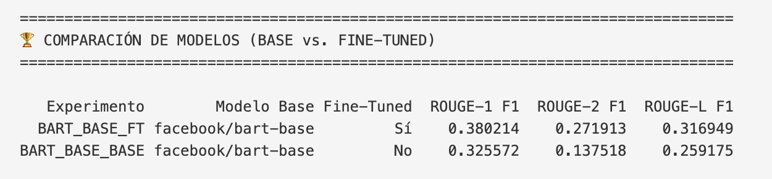
Tabla 8 - Comparación de Bart-Base fine-tuned con el modelo base

Como se puede ver en la tabla 8, el modelo facebook/bart_base fine-tuned obtuvo mejores métricas que el modelo base, tanto en ROUGE-1, como en ROUGE-2 y ROUGE-L.

Debido al alto coste computacional asociado al fine-tuning de modelos Seq2Seq como BART, y dada su fuerte posición como el modelo de facto para la tarea de resumen abstracto, se optó por una estrategia de optimización de una única configuración de alto rendimiento en lugar de una comparación exhaustiva de múltiples modelos base. Los resultados de las métricas (0.25-0.40) indican rendimiento aceptable, pero con lugar a mejoras.

Sentiment Analysis
El objetivo de esta tarea fue maximizar la métrica F1 Macro, ya que esta es sensible al rendimiento en todas las clases, especialmente en las minoritarias (desbalance). Los resultados se muestran en la tabla 10.
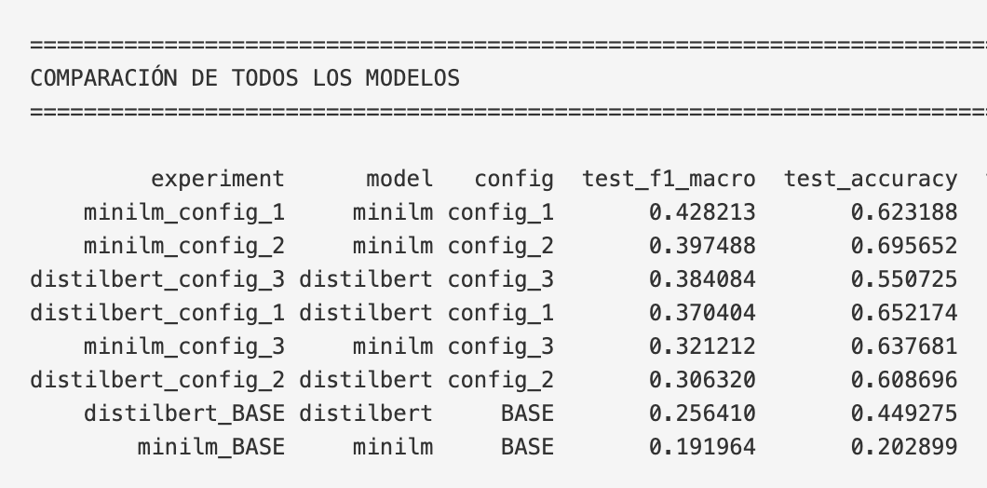
Tabla 10 - Comparación modelos sentiment analysis

Como se observa en la tabla, el mejor modelo fue el MiniLM en su primera configuración (LR de 5 x 10^{-5,} con 3 épocas), con un F1 Macro de 0.4395 y accuaracy de 0.71. Tanto los modelos fine-tuned MiniLM como los fine-tuned distilBERT superaron a los modelos base en F1-Macro y Accuracy.

Clustering
La evaluación de las 9 configuraciones de clustering (modelos fine-tuned de DistilBERT y MiniLM combinados con 3 configuraciones de HDBSCAN, más las 6 configuraciones de los modelos base) se basó en el Silhouette score (a maximizar) y el Davies-Bouldin Index (a minimizar).
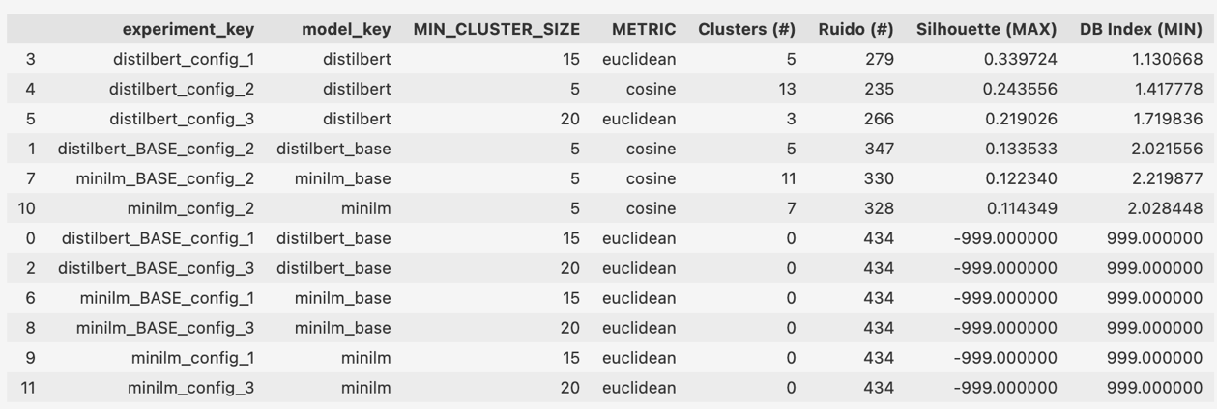
Tabla 11 - Comparación de configuraciones de modelos de clustering
Como se observa en la tabla 8, el mejor experimento, basado en la silueta, es la de DistilBERT, con la primera configuración (Tamaño de cluster de mínimo 10, dimensión original sin PCA). Este obtuvo una silueta de 0.34. Todas las configuraciones de DistilBERT fine-tuned superaron a los modelos base, tanto de distilBERT, como del MiniLM. Por el otro lado, el miniLM fine-tuned no logró superar a su modelo base.

Análisis de resultados (mejores modelos)

Summarization

- Interpretación de métricas ROUGE (F1): Los resultados de las métricas ROUGE se encuentran detallados en la Tabla 8 (dentro de la sección de Comparación de Configuraciones), de la cual se extraen los siguientes análisis:

  - ROUGE-1 (0.3705): Este puntaje es positivo, indicando una buena cobertura del contenido clave. El modelo logra identificar y reportar una alta proporción de las palabras principales (unigramas) presentes en el resumen de referencia humana, asegurando que los hechos esenciales de la noticia se incluyan.

  - ROUGE-L (0.3402): Su proximidad a ROUGE-1 es el indicador más fuerte de coherencia estructural. El modelo genera un resumen que mantiene un orden lógico y una estructura de oración similar a la de un humano, validando la eficacia del entrenamiento en la tarea de generación.

  - ROUGE-2 (0.2719): El valor es inferior, lo cual es esperado en un resumen abstractivo. Este resultado confirma que el modelo está parafraseando y generando frases nuevas (baja superposición de bigramas) en lugar de simplemente copiar fragmentos del texto original, demostrando capacidad de síntesis.

- Análisis de distribución de longitud
La Gráfica 1 ilustra la distribución de la longitud en palabras de los resúmenes generados por el modelo, contrastada con la de los resúmenes de referencia humanos.
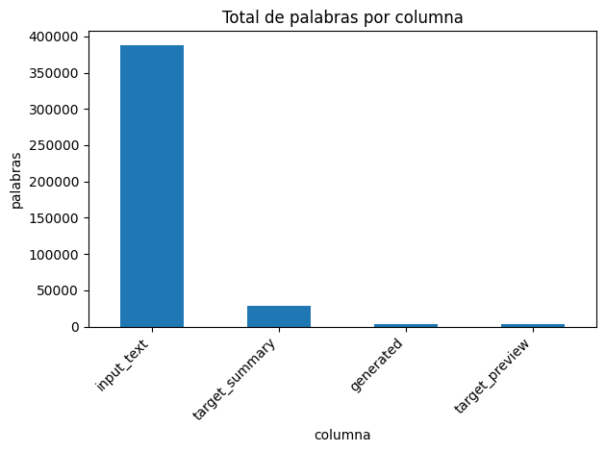
Gráfica 1: Distribución de longitud de palabras
Como se observa en la gráfica, mientras la media de la Referencia Humana es de 65.4 palabras, el modelo entrenado con penalización de longitud y un límite de 60 tokens tiene una media de 60.1 palabras. La distribución del modelo es más estrecha y concentrada, confirmando que el fine-tuning ajustó exitosamente el modelo para generar resúmenes concisos que se adhieren a los límites definidos y son aptos para la lectura rápida.

- Evaluación cualitativa
A pesar de los resultados cuantitativos positivos en ROUGE (que miden superposición léxica y estructural), el análisis cualitativo revela un riesgo inherente al resumen abstracto: la fidelidad factual. Un ejemplo representativo del conjunto de validación confirma que la generación no siempre es de alta calidad:

Resumen generado | 'Los Los Angeles Clippers forward LeBronJames 23 prepares a foul ball against the Chicago Bulls during the first half of an NBA basketball game at the Staples Center in LosAngeles, California on October 21, 2024. LosAngelines, California, United States. FILE PHOTO: FILE PHOTO - Damon Jones'
Resumen generado manualmente | Brockton mayoral race heats up as Derenoncourt slams Rodrigues over not attending debate. Did a finalist to be Brockton's next mayor duck a debate? It depends on who you ask.

Sentiment Analysis: MiniLM Configuración 1
El modelo óptimo seleccionado, MiniLM con la configuración 1, fue sometido a un análisis descriptivo para entender su desempeño y los patrones de error. Como se puede ver en la matriz de confusión (gráfica 2), el modelo acierta predominantemente en la clase neutral. Logra 8 ciertos en la clase negativa y 0 en la positiva. Se dieron 14 falsos negativos (14 positivas se clasificaron como neutrales) y 4 falsos negativos (negativas se clasificaron como neutrales). La tendencia del modelo es sesgar las predicciones hacia la clase mayoritaria (neutral).
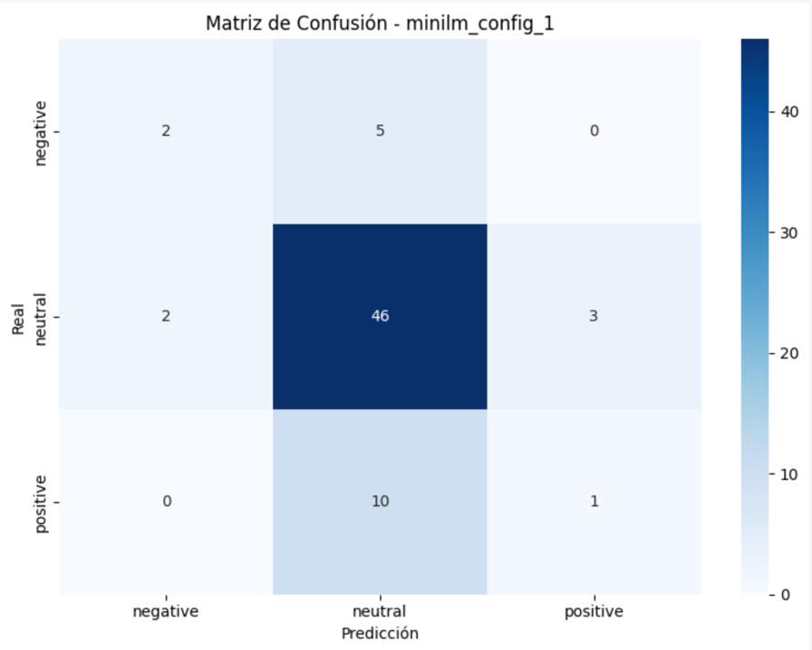
Gráfica 2 - Matriz de Confusión MiniLM C1 Sentiment Analysis

A continuación, en los gráficos 3, 4 y 5, se pueden ver las nubes de palabras de la clasificación del modelo vs. el label asignado.
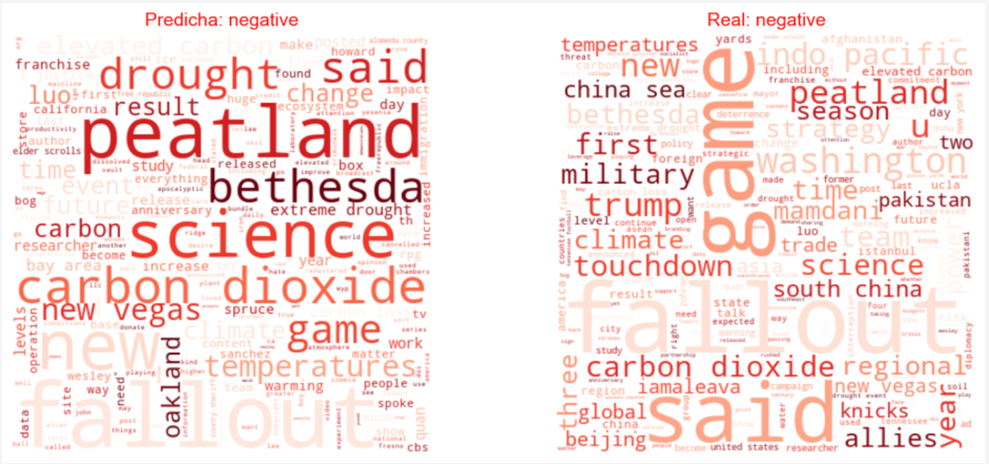
Gráfica 3– Nube de palabras de noticias “negativas”

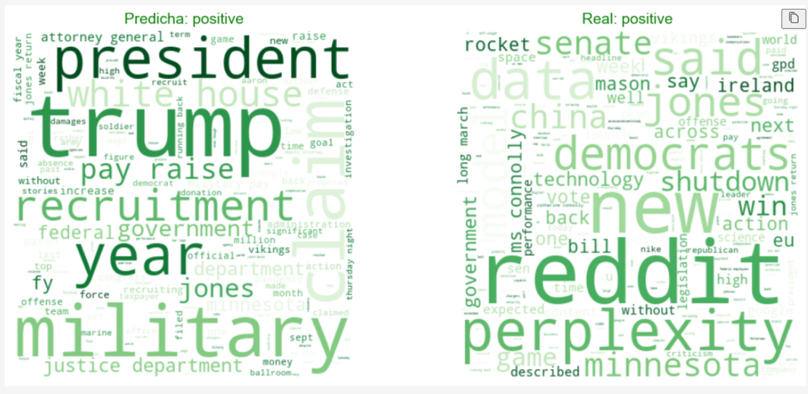
Gráfica 5 - Nube de palabras de noticias "positivas"
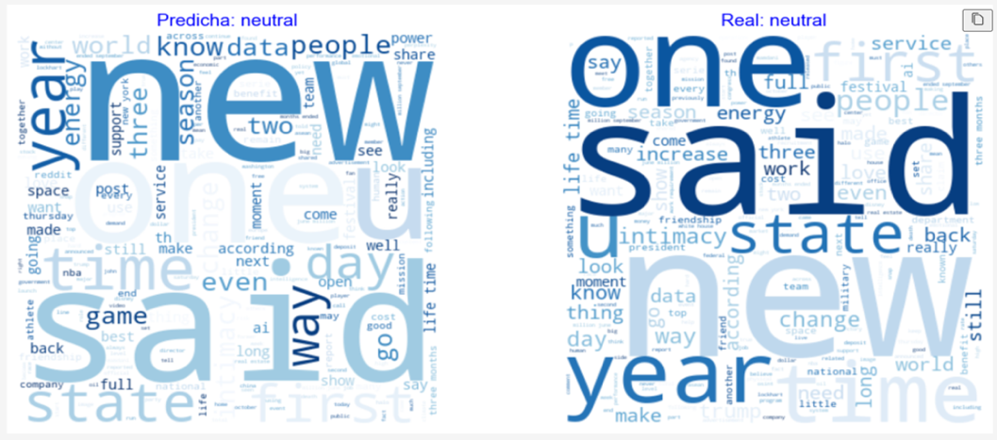
Gráfica 4 - Nube de palabras de noticias neutrales

Clustering: DistilBERT Configuración 1
En el gráfico 6 se puede observar, con dimensiones reducidas, la agrupación de temática y semántica de las noticias. Se observa que los clusters contienen poca cantidad de noticias. La mayoría se clasificó por HDBSCAN como ruido. Una inspección rápida de los 5 clusters principales revela la siguiente estructura aproximada:
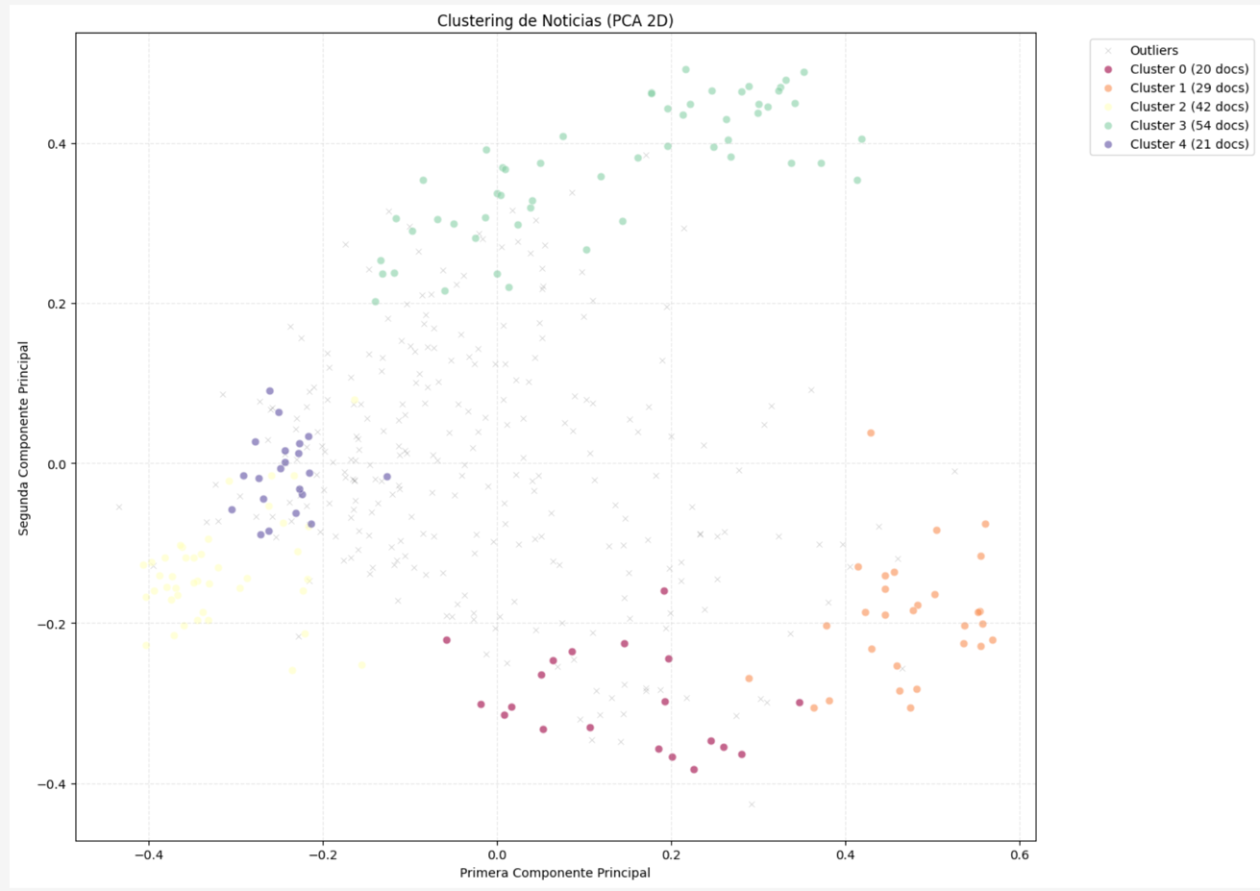
Gráfica 6 - Clustering de las noticias
Cluster | Tamaño | % del dataset | Palabras clave | Etiqueta temática
3 | 54 | 12.4% | Trump, fedderal, new, house, agents, mayor | Política doméstica (EEUU) y gobierno.
2 | 42 | 9.7% | Big boss, people, says, probe, malayalam, india | Entretenimiento y noticias locales (india)
1 | 29 | 6.7% | Class, action, investors, firm, deadline | Finanzas, litigios, demandas
0 | 20 | 4.6% | Fallout, new, game, anniversary, edition, xbox | Videojuegos, tecnología, lanzamientos
4 | 21 | 4.8% | Football, alabama, week, college, chauncey | Deportes (fútbol americano, NBA)
-1 | 268 | 61.75% | Springsteen, snacks, recommend, director | Temas únicos, diversos (ruido)

Se puede ver que el ruido se compone principalmente de noticias que son demasiado específicas, únicas o de bajo volumen temático, tales como artículos de farándula, slaud muy específica o eventos locales.

Discusión

Summarization
Como se mostró en la sección de resultados, el modelo de facebook/bart-base fine-tuned obtuvo mejores resultados en cuanto a las tres métricas ROUGE utilizadas. Esto indica que la tarea de summarization se vio beneficiada por un re-entrenamiento del modelo con los datos específicos de las noticias.

El fine-tuning del modelo BART-base para el resumen abstractivo demostró además que la tarea de generación enfrenta el desafío más complejo de la inconsistencia factual o alucinación. El modelo BART, un generador de lenguaje, es inherentemente propenso a errores en el contenido, no en la forma.

Los puntajes cuantitativos de ROUGE (Tabla 8) fueron elevados, especialmente en ROUGE-L, lo que confirma que el modelo genera resúmenes que son coherentes, fluidos y estructuralmente sólidos, cumpliendo con la intención de un resumen abstracto de calidad. Sin embargo, el análisis cualitativo reveló que esta fluidez se mantiene incluso cuando el contenido es incorrecto. El caso de alucinación, donde se generó un resumen de noticias deportivas para un artículo político (sección 6.1), ilustra la principal limitación: las métricas ROUGE solo miden la superposición léxica y estructural con el resumen de referencia humano, no la fidelidad factual con el documento de entrada. Este problema es un riesgo mayor en aplicaciones reales que el sesgo de clasificación.

Finalmente, la estrategia de fine-tuning para Summarization fue exitosa en controlar la extensión del output. Los parámetros de penalización y los límites de tokens lograron que el modelo produjera resúmenes cuya distribución de longitud se adhirió estrechamente a los objetivos de diseño (Gráfica 1), demostrando que, aunque la generación abstractiva tiene desafíos de consistencia, los mecanismos de control de forma y extensión fueron efectivos.

Sentiment Analysis
Durante la evaluación de los distintos modelos fue posible visualizar que el fine-tuning mejoró significativamente los resultados de ambos modelos, miniLM y distilBERT. Los modelos fine-tuned mostraron métricas mucho mejores de F1-Macro y de Accuracy que los modelos baseline en todas las configuraciones entrenadas. Esto significa que el re-entrenamiento de los modelos pre-entrenados con las noticias del dataset fue útil para que el modelo capturara información propia del conjunto y predijera mejor el sentimiento de cada noticia. Esto podría deberse a que las noticias son textos de un formato muy específico.

La mejor configuración de las probadas fue la 1, con un learning rate de 5 x 10^{-5,} con 3 épocas, comparado a learning rates más pequeños y más épocas. Esto podría indicar que no se necesita de tantas épocas para hacerle el fine-tuning al modelo, ya que se da más riesgo de sobreajuste.

La tarea de clasificación de sentimiento se enfrentó al desafío principal del desbalance de clases inherente del dataset de noticias. Como es de suponer, las noticias son reportajes que deberían ser neutrales y es por ello que se da el desbalance. La estrategia de usar pesos de clase en la función de pérdida mitigó parcialmente el problema, pero no lo resolvió por completo, como lo muestra la métrica de F1 Macro (0.44).

El modelo seleccionado como óptimo de todos los probados fue el MiniLM (con la configuración 1). Este modelo superó en F1 Macro ligeramente a DistilBERT, sugiriendo que su arquitectura más pequeña y eficiente retuvo suficiente capacidad para aprender las características de sentimiento sin sobreajustarse al ruido o a la clase mayoritaria. La configuración óptima de hiperparámetros seleccionada probablemente encontró el mejor equilibrio entre el learning rate y las épocas para el dataset dado, aunque la diferencia con otras configuraciones fue marginal.

La matriz de confusión expuso la principal debilidad del modelo: una incapacidad casi total para detectar la clase positiva (0 aciertos) y un sesgo hacia la clase neutral. El origen del sesgo podría venir de la naturaleza del dato y el método de obtención. Dado que el etiquetado de sentimiento proviene de un baseline basado en un diccionario, se puede estar contando con errores o clasificaciones ambiguas. Además, en el dominio de las noticias el lenguaje suele ser factual y no emocional, haciendo que la distinción entre neutral y no neutral sea muy difícil de identificar para el modelo.

La manera más efectiva de mejorar el rendimiento del modelo podría ser con un re-etiquetado manual de un subconjunto del dataset para validar y refinar las etiquetas en las clases minoritarias. En cuanto al desbalance, se puede implementar también técnicas más agresivas, como el oversampling de clases minoritarias o el undersampling de la clase neutral antes del fine-tuning, o utilizar una función de pérdida enfocada en el desbalance (Duarte, 2023). También, se podrían evaluar modelos pre-entrenados específicos en la tarea de clasificación (ej. RoBERTa o ELECTRA), que podrían ofrecer una mejor representación del lenguaje.

Clustering
En primer lugar, se debe mencionar que las tres configuraciones probadas para el fine-tuning de distilBERT mostraron resultados superiores a todos los demás modelos, especialmente los modelos base. Los modelos de miniLM fine-tuned, sin embargo, no mostraron mejora respecto a los modelos base. Esto podría deberse a que los modelos son muy ligeros y no están capturando la complejidad de la información de forma correcta.

La tarea de Clustering se enfocó en descubrir la estructura temática subyacente del dataset a través de la representación semántica de los textos. La estrategia de utilizar un modelo Sentence-Transformer Fine-Tuned con MNR Loss y HDBSCAN demostró ser moderadamente efectiva para aislar temas densos del ruido (marginó demasiadas noticias).

El modelo óptimo escogido de la comparación realizada fue DistilBERT (configuración 1), con un silhouette score de 0.34 y un DB Index de 1.19. Se puede ver que la silueta es moderada, lo que sugiere que los clusters están medianamente bien separados y cohesivos. La configuración superó a MiniLM y a las otras variantes de HDBSCAN, lo que implica que el embedding generado por el DistilBERT fine-tuned era semánticamente más coherente para la métrica euclidiana que el de MiniLM.

Otro tema que se debe mencionar es la superioridad de la métrica euclidiana sobre el coseno en el mejor modelo (silhouette de 0.32 vs 0.22). Esto es interesante, ya que en espacios de alta dimensión se suele preferir la coseno (TiDB Team, 2024). Esto podría indicar que, tras el fine-tuning, la magnitud del vector (euclidiana) se volvió relevante para la separación temática, o que la reducción a 384 dimensiones de DistilBERT era más apta para esta métrica.

El principal resultado estructural fue la gran cantidad de outliers (ruido). El 61.75% de los datos (268 registros) fue clasificado como ruido. Este ruido podría ser originado por el dataset, que proviene de una extracción amplia con NewsAPI, que incluye muchas fuentes y temas diversos. La mayoría de los artículos son noticias puntuales o de nicho (ej. “Bruce Springsteen”, “Six protein-packed Trader Joe’s…”). HDBSCAN clasifica correctamente estos artículos sin densidad temática compartida como ruido, asegurando que los clusters restantes sean temáticamente puros.

Conclusiones

Summarization

- El modelo facebook/bart-base fine-tuned obtuvo mejores resultados que el modelo base evaluado en los datos de test, lo que indica que se vio beneficiado por un re-entrenamiento con los datos propios de la tarea.

- El fine-tuning de modelos Transformer demostró ser una estrategia eficaz para la adaptación a tareas específicas, pero cada tarea reveló un compromiso de rendimiento fundamental.

- La tarea de generación (Summarization) con BART-base mostró un desafío de consistencia factual, aún después del entrenamiento.

- Aunque BART logró un alto desempeño en las métricas de ROUGE (coherencia y estructura), su tendencia intermitente a la alucinación subraya la limitación de las métricas automáticas para validar la fidelidad.

Sentiment Analysis

- El fine-tuning de los modelos MiniLM y DistilBERT funcoinó para mejorar el rendimiento de la clasificación de manera significativa.

- El modelo MiniLM (F1 Macro 0.43) fue la opción óptima, demostrando que su eficiencia no comprometió el rendimiento en comparación con DistilBERT.

- El modelo mostró una incapacidad total para clasificar correctamente la clase positiva. El fuerte sesgo hacia la clase neutral se confirma como la principal limitación.

- Aunque la aplicación de pesos de clase fue un buen inicio, se requiere una intervención más agresiva a nivel de datos para que el modelo pueda aprender a diferenciar las señales sutiles de sentimiento de la clase Neutral.

Clustering

- El fine-tuning del modelo DistilBERT ayudó para la generación de embeddings efectivos en comparación con el modelo base, pero el fine-tuning de Mini-LM no dio resultados.

- El experimento con DistilBERT (silhouette 0.34) y HDBSCAN resultó ser el más efectivo para generar representaciones semánticas coherentes.

- Se logró identificar 5 clusters temáticamente puros y coherente,s abarcando temas esperados como política doméstica (Trump), economía, deportes y videojuegos.

- El alto volumen de outliers no necesariamente representa un fallo en el modelo, sino una característica intrínseca del datset de noticias global y diverso.

- Para datasets no estructurados y amplios, el fine-tuning del modelo de embeddings es esencial.

Limitaciones y recomendaciones para futuros experimentos
Dadas las limitaciones presupuestarias y de tiempo, en este proyecto se trabajó con menos de 1000 noticias de fuentes de todo el mundo, pero restringidas al idioma inglés. Para obtener resultados generalizables, se podría utilizar una API pagada como Gnews.io, en la que es posible extraer mucha más información, como país, análisis de sentimiento (para los targets), etc. De esta forma, se podría realizar un análisis más profundo de los datos, por ejemplo relacionado a los países, continentes y/o fuentes de información. También se podría extraer información en otros idiomas para aumentar la muestra y el análisis.

A continuación, se dan algunas recomendaciones específicas para cada uno de los modelos realizados en este proyecto.

Summarization

- Insuficiencia de las Métricas ROUGE: La evaluación se basó en ROUGE, pero esta métrica solo mide la superposición léxica y estructural. No logra detectar el error de fidelidad factual o veracidad, permitiendo que un modelo con buenos puntajes ROUGE pueda, al mismo tiempo, generar información incorrecta.

- Limitación en la Experimentación de Hiperparámetros: El alto costo computacional de entrenar un modelo Seq2Seq como BART-base impidió una exploración exhaustiva. El fine-tuning se restringió a una única configuración optimizada, lo que pudo haber limitado la oportunidad de encontrar parámetros más robustos contra la alucinación.

Sentiment Analysis
El desafío principal en la clasificación de sentimiento es el sesgo hacia la clase neutral y el rendimiento casi nulo en la clase positiva, resultado del fuerte desbalance y naturaleza ambigua del lenguaje de noticias. Para mejorar el rendimiento en futuros experimentos se recomienda:

- Re-etiquetado manual selectivo: implementar proceso de validación humana sobre la totalidad de la clase “positive” y una muestra de la clase “negative”. Esto aseguraría que los términos más clasificados por el baseline sean correctamente validados.

- Oversampling estratégico: aplicar técnicas de oversampling (synthetic minority over-sampling technique SMOTE) (Duarte, 2023) o aumento de datos solo a las clases positive y negative para equilibrar la distribución antes del entrenamiento, complementando la estrategia de pesos de clase ya utilizada.

- Filtrado de fuente: analizar las fuentes que producen más noticias neutrales y considerar filtrar o submuestrar algunas de las fuentes más neutrales para reducir el dominio de esta clase en el set de entrenamiento.

- Evaluación de modelos con mejor sensibilidad al tono: por limitaciones de recursos, en este proyecto no se entrenaron modelos con demasiados parámetros. Sin embargo, arquitecturas como RoBERTa-base (que no usa el objetivo de predicción de la siguiente oración y tiende a tener mejor rendimiento en clasificación) o ELECTRA, podrían ofrecer mejores resultados.

- Ajuste de learning rate: en este proyecto se realizaron pruebas con 3 valores distintos para el learning rate. Sin embargo, se recomienda realizar una búsqueda hiperparamétrica más fina para maximizar la convergencia en las clases minoritarias.

- Exploración de Focal Loss: sustituir la Cross Entropy Loss ponderada por una función Focal Loss (Elrefaey, 2024). Esta función de pérdida castiga más severamente los errores en las clasificaciones raras, lo que obligaría al modelo a enfocarse y mejorar la precisión en la identificación de noticias positivas y negativas.

Clustering
Aunque el algoritmo logró identificar 5 clusters puros, se dio la limitación que el 61.5% de los datos se clasificaron como ruidos. Para reducir esta cifra se realizan las siguientes recomendaciones:

- Extracción de datos dirigida: en vez de extraer noticias “generales”, podría dar mejores resultados realizar análisis focalizados por tema y entrenar los modelos según la clasificación de las noticias que se esté analizando. De esta forma, se podrían reconocer clusters específicos dentro de cada categoría y realizar un análisis más exhaustivo de las fuentes.

- Refinamiento de embeddings: se podría explorar el uso de un generador de pares positivos más soficsticado para el fine-tuning con MNR Loss (Pinecone, s.f.). En lugar de confiar solo en pares dentro del minibatch, se podría utilizar filtrado de fuentes (ej. dos noticias de la misma fuente/categoría se consideran positivas) para mejorar la calidad del embedding resultante.

- Reducción no lineal (UMAP): reemplazar la reducción lineal PCA por un método no lineal como UMAP (Uniform Manifold Approximation and Projection) podría dar una mejora en los resultados. UMAP preserva mejor la estructura local y global de los datos de alta dimensión, lo que podría llevar a una mejor separación de los clusters (GeeksForGeeks, 2025).

Referencias

Bforblack. (14 de junio de 2020). Sentiment analysis & Baseline algorithm using NLP in Machine Learning. Obtenido de Medium: https://medium.com/analytics-vidhya/sentiment-analysis-baseline-algorithm-using-nlp-in-machine-learning-7f9b3e52f8a
Duarte, R. (3 de noviembre de 2023). Class Weight, SMOTE, Random Over, and Under Sampling. Obtenido de Medium: https://medium.com/@rafaelnduarte/class-weight-smote-random-over-and-under-sampling-bca603378e02
Pascual, F. (2 de febrero de 2022). Getting Started with Sentiment Analysis using Python. Obtenido de Hugging Face: https://huggingface.co/blog/sentiment-analysis-python
IBM. (11 de junio de 2025). Macro F1 score evaluation metric. Obtenido de IBM: https://www.ibm.com/docs/en/watsonx/w-and-w/2.2.0?topic=metrics-macro-f1-score
Benji, N. (17 de enero de 2025). Mastering Data Clustering With Embedding Models. Obtenido de Medium: https://towardsdev.com/mastering-data-clustering-with-embedding-models-87a228d67405
Aarsen, T., Cuenca, P., & Reimers, N. (s.f.). Sentence Transformers. Obtenido de Hugging Face: https://huggingface.co/sentence-transformers
GeeksForGeekd. (23 de julio de 2025). Hierarchical Density-Based Spatial Clustering of Applications with Noise (HDBSCAN). Obtenido de GeeksForGeeks.org: https://www.geeksforgeeks.org/machine-learning/hdbscan/
GeeksForGeeks. (23 de julio de 2025). Davies-Bouldin Index. Obtenido de GeeksForGeeks.org: https://www.geeksforgeeks.org/machine-learning/davies-bouldin-index/
TiDB Team. (15 de julio de 2024). The Science of Cosine Measure in Data Analysis. Obtenido de TiDB: https://www.pingcap.com/article/the-science-of-cosine-measure-in-data-analysis/#:~:text=Strengths%20in%20High%2DDimensional%20Spaces,the%20magnitude%20of%20the%20vectors.
Elrefaey, M. (1 de septiembre de 2024). Understanding Local Loss, Focal Loss, and Gradient Blending in Multi-Task Learning. Obtenido de Medium: https://mohamed-elrefaey-77102.medium.com/understanding-local-loss-focal-loss-and-gradient-blending-in-multi-task-learning-64329889f20c
Pinecone. (s.f.). Next-Gen Sentence Embeddings with Multiple Negatives Ranking Loss. Obtenido de Pinecone: https://www.pinecone.io/learn/series/nlp/fine-tune-sentence-transformers-mnr/
GeeksForGeeks. (23 de julio de 2025). UMAP: Uniform Manifold Approximation and Projection. Obtenido de GeeksForGeeks.org: https://www.geeksforgeeks.org/machine-learning/umap-uniform-manifold-approximation-and-projection/

La alta desviación estándar en el conteo de palabras indica una gran variabilidad de la longitud de los artículos fuente, lo cual es típico en datos de noticias y presenta un desafío para el modelo de resumen.
La clase neutral domina la distribución, lo que es común en noticias generales donde muchos artículos informativos no están cargados de un sentimiento fuerte. Esto se maneja durante el entrenamiento a través de los “class_weights” (Duarte, 2023).
Ver tabla 5 con las demás configuraciones.
Ver tabla 7 con las configuraciones de clustering

